CEDRIC PIVETEAU

Sur toi personnellement :
1. Pour toi, le football c’est : un plaisir
2. Club(s) précédent(s) : aucun
3. Le plus haut niveau auquel tu as joué : 3 div
4. Depuis quand es-tu au club : 20 ans env.
5. Poste que tu occupes sur le terrain : milieu
6. Le poste que tu aimerais jouer : 10
7. Le meilleur joueur du monde à ton poste : Messi ou ronaldo
8. Un geste de superstition : aucun
9. Ton geste technique préféré : grand pont
10. Ton club préféré : Manchester united
11. Ton joueur préféré : ronaldo
12. Ton entraineur préféré : Sir fergusson

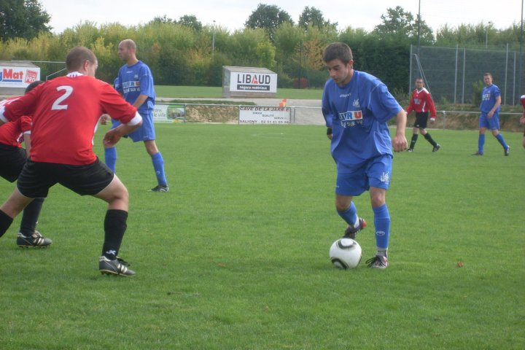
Dans les vestiaires de l’ESB :
13. Le plus en retard : Romain Trouss
14. Le plus chambreur : alex
15. Le Mr Prout : Xav
16. Le moins attentif : seb P
17. Le plus trainard : ben
18. Le plus bringueur : ben

Sur le terrain :
19. Le plus technique : alex
20. Le plus rapide : math
21. La plus grosse charrette : MORGAN
22. Le plus réaliste devant le but : Seb P
23. Le plus « tireur de pigeons » : Seb P
24. Le plus râleur : Mimi gros paquet
25. Le plus fragile : Math
26. Le meilleur joueur sur le terrain : alex

Questions bonus :
27. Le meilleur supporter : Tous
28. Le meilleur « GLAND’OR » : Romain trouss
29. Ton meilleur souvenir au club : La montée
30. Décris L’ESB en un mot : Forever

